Evaluación Parcial N° 2 Parte 2

Sigla | Nombre Asignatura | Tiempo Asignado | % Ponderación
BDY1102 | BASE DE DATOS APLICADA II | 5 horas pedagógicas | 30%

1. Situación evaluativa
X | Ejecución práctica |  |  | Entrega de encargo |  |  | Presentación

2. Agente evaluativo

X | Heteroevaluación |  |  | Coevaluación |  |  | Autoevaluación

3. Tabla de Especificaciones

Resultado de Aprendizaje | Indicador de Logro (IL) | Indicador de Evaluación (IE) | Ponderación Indicador Logro | Ponderación Indicador de Evaluación
RA2 Construye sentencias SQL para manipular datos de las tablas, controlar y mejorar el acceso de los datos almacenados en la Base de Datos, de acuerdo con los requerimientos planteados. | IL 2.1 Construye sentencias de manipulación para efectuar la inserción, actualización y eliminación de datos en las tablas, para solucionar los requerimientos de información planteados. | IE 2.1.1 Construye sentencias de manipulación para efectuar la inserción, actualización y eliminación de datos en las tablas, para solucionar los requerimientos de información planteados. | 25% | 25%
 | IL 2.2 Construye vistas en los esquemas de la base de datos para acceder a los datos de acuerdo a los requerimientos planteados. | IE 2.2.1 Construye vistas en los esquemas de la base de datos para acceder a los datos de acuerdo a los requerimientos planteados. | 15% | 15%
 | IL 2.3 Construye índices en los esquemas de la base de datos para recuperar en forma eficiente los datos de acuerdo a los requerimientos planteados. | IE 2.3.1 Construye índices en los esquemas de la base de datos para recuperar en forma eficiente los datos de acuerdo a los requerimientos planteados. | 20% | 20%
 | IL 2.4 Crea usuarios que requieran efectuar operaciones en la base de datos, de acuerdo a los requerimientos planteados. | IE 2.4.1 Crea usuarios que requieran efectuar operaciones en la base de datos, de acuerdo a los requerimientos planteados. | 20% | 20%
 | IL 2.5 Gestiona privilegios de usuarios para mantener la seguridad, controlando el acceso y uso de los objetos en la base de datos, de acuerdo con los requerimientos planteados. | IE 2.5.1 Gestiona privilegios de usuarios para mantener la seguridad, controlando el acceso y uso de los objetos en la base de datos, de acuerdo con los requerimientos planteados. | 20% | 20%
Total |  |  | 100% | 100%

4. Instrucciones generales para el/la estudiante

Esta es una evaluación que corresponde a una evaluación sumativa y tiene un 30% de ponderación sobre la nota de las evaluaciones parciales.

El tiempo para desarrollar esta evaluación es de 5 horas pedagógicas y se realiza de manera individual en laboratorio.

- Puede hacer usos de las presentaciones de la asignatura y/o apuntes personales como material de consulta durante el desarrollo de la prueba.
- Desarrolle los casos planteados usando la herramienta Oracle SQLDeveloper.
- Los casos están planteados sobre el Modelo que se adjunta como Anexo “A”. Por esta razón, para construir las soluciones de los requerimientos de información planteados en cada caso, deberá ejecutar el script BD_FORMA_B.sql (entregado por el docente), el que creará y poblará las tablas del Modelo que se adjunta.
- Se debe trabajar con los valores REDONDEADOS a enteros sin decimales cuando sea necesario.
- En los casos que se indique que el informe debe ser capaz de obtener la información del mes actual, del año o mes anterior a la ejecución del informe en forma paramétrica, significa que se deben usar las funciones adecuadas para obtener la fecha y NO USANDO FECHAS FIJAS.
- La prueba debe ser entregada vía AVA en el buzón de entrega habilitado, siendo esta la única vía de entrega posible de la prueba.
- Debe adjuntar, en el buzón de entrega habilitado en AVA, el archivo que se detalla a continuación:
  - Archivo 1: Una vez que haya creado la consulta y se haya asegurado de su correcto funcionamiento, debe guardarla en un archivo con el siguiente formato: PruebaparcialN2_[sección]_[NombreApellido].sql.
- No se aceptan entregas una vez que el buzón de entrega se haya cerrado.

5. Evaluación
Esta es una evaluación que corresponde a una evaluación sumativa y tiene un 30% de ponderación sobre la nota de las evaluaciones parciales.

El tiempo para desarrollar esta evaluación es de 5 horas pedagógicas y se realiza de manera individual en laboratorio.

De acuerdo con caso entregado por el profesor, el alumno debe construir lo solicitado teniendo en consideración:

- Ejecutar el script llamado BD_FORMA_B.SQL
- Construir la consulta de acuerdo con lo solicitado en el Requerimiento Nro. 1
- Construir la consulta de acuerdo con lo solicitado en el Requerimiento Nro. 2
- Construir la consulta de acuerdo con lo solicitado en el Requerimiento Nro. 3
- Construir la consulta de acuerdo con lo solicitado en el Requerimiento Nro. 4

El estudiante debe realizar su entrega de acuerdo con las instrucciones generales de la evaluación.

6. Pauta de Evaluación
Categoría | % logro | Descripción niveles de logro
Muy buen desempeño | 100% | Demuestra un desempeño destacado, evidenciando el logro de todos los aspectos evaluados en el indicador.
Buen desempeño | 80% | Demuestra un alto desempeño del indicador, presentando pequeñas omisiones, dificultades y/o errores.
Desempeño aceptable | 60% | Demuestra un desempeño competente, evidenciando el logro de los elementos básicos del indicador, pero con omisiones, dificultades o errores.
Desempeño incipiente | 30% | Presenta importantes omisiones, dificultades o errores en el desempeño, que no permiten evidenciar los elementos básicos del logro del indicador, por lo que no puede ser considerado competente.
Desempeño no logrado | 0% | Presenta ausencia o incorrecto desempeño.

Indicador de Evaluación | Categorías de Respuesta |  |  |  |  | Ponderación Indicador de Evaluación
Indicador de Evaluación | Muy buen desempeño  100% | Buen desempeño  80% | Desempeño aceptable  60% | Desempeño incipiente  30% | Desempeño no logrado  0% | Ponderación Indicador de Evaluación
IE 2.1.1 Construye sentencias de manipulación para efectuar la inserción, actualización y eliminación de datos en las tablas, para solucionar los requerimientos de información planteados. | Utiliza en forma correcta todas las sentencias de Manipulación de Datos (inserción, actualización y eliminación) para realizar la modificación de la información de las tablas de acuerdo con lo que requerido en los casos planteados. | Utiliza en forma correcta entre el 80% y menos de la totalidad de las sentencias de Manipulación de Datos (inserción, actualización y eliminación) para realizar la modificación de la información de las tablas de acuerdo con lo que requerido en los casos planteados. | Utiliza en forma correcta entre el 60% y menos del 80% de las sentencias de Manipulación de Datos (inserción, actualización y eliminación) para realizar la modificación de la información de las tablas de acuerdo con lo que requerido en los casos planteados. | Utiliza en forma correcta entre el 30% y menos del 60% de las sentencias de Manipulación de Datos (inserción, actualización y eliminación) para realizar la modificación de la información de las tablas de acuerdo con lo que requerido en los casos planteados. | Utiliza en forma correcta menos del 30% de las sentencias de Manipulación de Datos (inserción, actualización y eliminación) para realizar la modificación de la información de las tablas de acuerdo con lo que requerido en los casos planteados. | 25%

IE 2.2.1 Construye vistas en los esquemas de la base de datos para acceder a los datos de acuerdo a los requerimientos planteados. | Crea y utiliza en forma correcta todas las vistas para recuperar en forma eficiente los datos de acuerdo con lo requerido en los casos planteados. | Crea y utiliza en forma correcta entre un 80% y menos de la totalidad de las vistas para recuperar en forma eficiente los datos de acuerdo con lo requerido en los casos planteados. | Utiliza en forma correcta entre un 60% y menos del 80% de las vistas para recuperar en forma eficiente los datos de acuerdo con lo requerido en los casos planteados. | Utiliza en forma correcta entre un 30% y menos del 60% de las vistas para recuperar en forma eficiente los datos de acuerdo con lo requerido en los casos planteados | Utiliza en forma correcta menos de un 30% de las vistas para recuperar en forma eficiente los datos de acuerdo con lo requerido en los casos planteados. | 15%
IE 2.3.1 Construye índices en los esquemas de la base de datos para recuperar en forma eficiente los datos de acuerdo a los requerimientos planteados. | Crea en forma correcta todos los índices para recuperar en forma eficiente los datos de acuerdo con lo requerido en los casos planteados. | Crea en forma correcta entre un 80% y menos de la totalidad de los índices para recuperar en forma eficiente los datos de acuerdo con lo requerido en los casos planteados | Crea en forma correcta entre un 60% y menos del 80% de los índices para recuperar en forma eficiente los datos de acuerdo con lo requerido en los casos planteados | Crea en forma correcta entre un 30% y menos del 60% de los índices para recuperar en forma eficiente los datos de acuerdo con lo requerido en los casos planteados | Crea en forma correcta menos de un 30% de los índices para recuperar en forma eficiente los datos de acuerdo con lo requerido en los casos planteados | 20%
IE 2.4.1 Crea usuarios que requieran efectuar operaciones en la base de datos, de acuerdo a los requerimientos planteados. | Crea en forma correcta todos los usuarios, considerando gestión de contraseñas, gestión de espacio, límites de recursos y gestión del estado de las cuentas para efectuar acciones sobre la base de datos de acuerdo a los requerimientos planteados | Crea en forma correcta entre un 80% y menos de la totalidad los usuarios, considerando gestión de contraseñas, gestión de espacio, límites de recursos y gestión del estado de las cuentas para efectuar acciones sobre la base de datos de acuerdo a los requerimientos planteados | Crea en forma correcta entre un 60% y menos del 80% de los usuarios, considerando gestión de contraseñas, gestión de espacio, límites de recursos y gestión del estado de las cuentas para efectuar acciones sobre la base de datos de acuerdo a los requerimientos planteados | Crea en forma correcta entre un 30% y menos del 60% de los usuarios, considerando gestión de contraseñas, gestión de espacio, límites de recursos y gestión del estado de las cuentas para efectuar acciones sobre la base de datos de acuerdo a los requerimientos planteados | Crea en forma correcta menos de un 30% de los usuarios, considerando gestión de contraseñas, gestión de espacio, límites de recursos y gestión del estado de las cuentas para efectuar acciones sobre la base de datos de acuerdo a los requerimientos planteados | 20%

IE 2.5.1 Gestiona privilegios de usuarios para mantener la seguridad, controlando el acceso y uso de los objetos en la base de datos, de acuerdo con los requerimientos planteados. | Asigna en forma correcta todos los privilegios en forma individual y a través de roles, de acuerdo a la definición de cada usuario, para mantener la seguridad de la base de datos en el acceso y uso de acuerdo a los requerimientos planteados | Asigna en forma correcta entre un 80% y menos de la totalidad los privilegios en forma individual y a través de roles, de acuerdo a la definición de cada usuario, para mantener la seguridad de la base de datos en el acceso y uso de acuerdo a los requerimientos planteados | Asigna en forma correcta entre un 60% y menos del 80% de los privilegios en forma individual y a través de roles, de acuerdo a la definición de cada usuario, para mantener la seguridad de la base de datos en el acceso y uso de acuerdo a los requerimientos planteados | Asigna en forma correcta todos los privilegios en forma individual y a través de roles, de acuerdo a la definición de cada usuario, para mantener la seguridad de la base de datos en el acceso y uso de acuerdo a los requerimientos planteados | Asigna en forma correcta menos de un 30% de los privilegios en forma individual y a través de roles, de acuerdo a la definición de cada usuario, para mantener la seguridad de la base de datos en el acceso y uso de acuerdo a los requerimientos planteados | 20%
Total |  |  |  |  |  | 100%

Caso Teatro Karetas
En un mundo cada vez más vibrante y lleno de eventos culturales y artísticos, la gestión eficiente de eventos y la venta de boletos se vuelve crucial para garantizar experiencias memorables para los asistentes. La gestión de eventos y boletos permite a los organizadores planificar, promocionar y administrar eventos de manera efectiva, y facilitar la compra y reserva de boletos por parte de los clientes. Por tal razón nos acogemos a ISO9001
ISO 9001 es un estándar internacional que ha sido adoptado por empresas de todo tipo y tamaño alrededor del mundo. El estándar especifica los requerimientos para la implantación de un sistema de gestión de la calidad en la organización, y recoge las mejores prácticas para su aplicación, ya sea interna, para certificación, o con fines contractuales.
Cuando los sistemas de gestión de la calidad son implantados y gestionados adecuadamente, pueden ayudar a las organizaciones a aumentar el grado de satisfacción de los clientes, porque los objetivos que se establecen toman en cuenta las necesidades y expectativas de éstos y las organizaciones orientan todo su esfuerzo en presentar productos o servicios que cumplan con los reglamentos aplicables y que satisfagan los requerimientos y solicitudes que el cliente pueda tener o necesitar en el futuro.
Todo esto genera confianza y diferenciación de la marca, asegura la preferencia de los clientes por la empresa y garantiza la permanencia en los mercados a largo plazo.
La gestión de la calidad ayuda a reducir la improvisación, ya que esta herramienta permite llevar una trazabilidad de todos los procesos de la empresa, de tal manera que se pueda saber en todo momento cómo actuar en situaciones de funcionamiento normales, óptimas o adversas. La gestión de la calidad brinda una oportunidad clave, no sólo para planificar, sino también para establecer los mecanismos para el seguimiento, control y la mejora continua de cada proceso.
A través de la aplicación eficaz del sistema, es posible alcanzar una estabilidad en el desempeño de los procesos, lograr productos o servicios con cero defectos desde la primera vez, reduciendo así los costes, lo que se traduce en una alta productividad y un importante ahorro de costes para la empresa.
Una empresa que quiera certificar su sistema de gestión de la calidad en base a la norma ISO 9001 debe contar con una entidad de Certificación, acreditada por ENAC (Entidad Nacional de Acreditación), que se encarga de auditar si cumple con todos los requisitos de la norma y si está correctamente implantado en la empresa. Existen distintas entidades certificadoras y es la propia empresa la que puede elegir a aquella que más se adapte a sus necesidades.
En el caso de TEATRO KARETAS, para que se pueda certificar debe realizar una serie de mejoras y redefiniciones en algunos de sus procesos, entre ellos lo que se relaciona a contar con una estrategia para restringir las acciones de los usuarios en la base de datos.
Desde esta perspectiva, se ha llevado a cabo un trabajo exhaustivo para poder definir y acotar las acciones que los diferentes usuarios pueden realizar en la base de datos. El resultado de este trabajo se detalla a continuación, y debe ser implementado en la base de datos:

La gerencia de TEATRO KARETAS ha definido 3 requerimientos prioritarios a resolver y Ud. será parte del equipo de profesionales informáticos que lo llevarán a cabo. A partir de las reuniones efectuadas con los usuarios involucrados, se han definido los objetivos a cumplir en cada de los requerimientos a resolver:

- Requerimiento 3: Creación de informe automatizado
Se requiere construir un informe que tiene como objetivo presentar un análisis detallado de los actores con los que cuenta el TEATRO KARETAS, las obras en las que ha participado (elenco), incluyendo su participación en las funciones realizadas por cada obra, ambos datos corresponden a la cantidad de obras y funciones respectivamente. Así como su clasificación según el nivel de experiencia basado en la cantidad de obras en las que han participado. La finalidad es ofrecer una visión integral del desempeño y trayectoria de cada actor, facilitando la identificación de actores regulares, ocasional y novatos dentro del elenco.

Actualmente, la información de estos actores se maneja a través de una aplicación que emite informes para su gestión en planillas Excel, pero para que el TEATRO KARETAS pueda obtener la certificación ISO 9001 es obligatorio que todos los procesos de gestión del negocio deben estar automatizados. Por lo tanto, uno de los procesos que Ud. debe diseñar y automatizar es el que genera anualmente la información de los actores que participan en las obras montadas por el teatro, categorizados de acuerdo con la cantidad de obras en las que ha participado. Para construir este proceso debe considerar lo siguiente:

  - Reglas de negocio

- De acuerdo con la cantidad de obras en las que ha participado, el actor se categoriza según los datos de la tabla CATEGORIA_ARTISTA.

CANTIDAD PARTICIPACIONES | CATEGORÍA | DESCRIPCIÓN
1 | Actor novato o principiante | Es aquel que ha participado en pocas obras, generalmente en sus primeros papeles o en obras menores.
2 | Actor ocasional | Participa en varias obras, pero no de forma constante o en papeles principales. Su participación suele ser esporádica.
3 o más | Actor regular o frecuente | Tiene una participación constante en varias obras, a menudo en roles principales o secundarios recurrentes.

  - Requerimiento a nivel seguridad de los datos
La consulta del informe debe quedar almacenada en la base de datos en el esquema KARETAS_REPORT, ya que sólo él está autorizado a consultar y modificar este informe. Además, la consulta debe utilizar los perfiles de usuarios y asignación de permisos.

Este proceso se ejecutará el primer día hábil de cada año y debe generar la información de los años anteriores, en el mismo formato del ejemplo y ordenado alfabéticamente por el apellido nombre del actor:

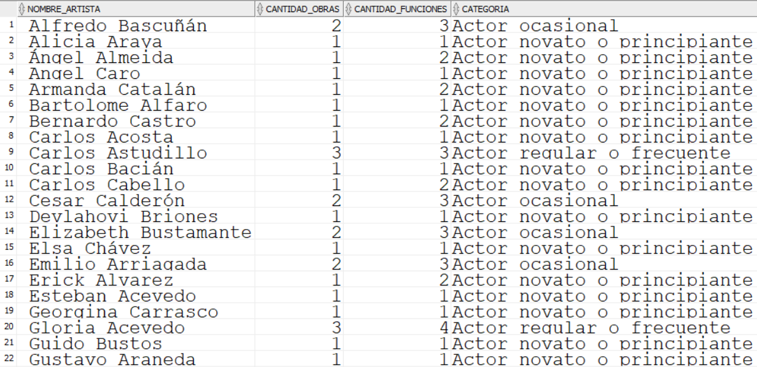

- Requerimiento 4: Optimización de sentencias SQL
Uno de los aspectos fundamentales a tener presente en buena parte de las etapas de diseño y desarrollo de una aplicación es el del rendimiento futuro de la misma. Desde el momento en que se elige la configuración de hardware, de la base de datos y las herramientas de software para el desarrollo, los impactos sobre el rendimiento se deben evaluar cada vez que se tome una decisión de diseño y, en última instancia, durante toda la fase de codificación. Una escasa planificación en este terreno puede significar una aplicación poco eficiente lo que, con toda probabilidad, conducirá a tomar medidas, para corregir esa situación, muy costosas y en ocasiones de poca efectividad.

Las bases de datos representan componentes de infraestructura que son imprescindibles en las arquitecturas de servicios o aplicaciones informáticas de cualquier empresa ya que permiten el almacenar, manejar y extraer datos e información que aporte una utilidad a la empresa.

Detrás de la consulta más sencilla que se ejecuta en una base de datos, existen múltiples procesos que entran en acción para retornar o procesar la información requerida. El coste de estos procesos aumenta significativamente con el tamaño de la base de datos, tanto en: tiempo requerido para ejecutar la sentencia SQL, consumo de CPU y número de transacciones de entrada y salida en la base de datos. Por ello, conocer el impacto de las operaciones ayuda a mejorar la definición de la consulta y optimizar sus costes.

Optimizar sentencias en una base de datos, tiene como meta mejorar la ejecución de una sentencia SQL considerando el mejor plan de ejecución desde la perspectiva del acceso a los datos, consumo de recursos y tiempo de ejecución. Desde esta perspectiva, la implantación de un sistema de gestión de calidad ha hecho que KARETAS considere contar con un experto de aseguramiento de la calidad (QA) para que realice diferentes pruebas de los nuevos desarrollos que se realizan para el Sistema Informático de la cooperativa. Este grupo de profesionales ha considerado en las Pruebas de Estrés, el rendimiento de las sentencias SQL de los informes y procesos construidos por los desarrolladores y realizar recomendaciones de optimización de ellas si así se requiere.

Desde esta perspectiva, el experto de aseguramiento de calidad ha realizado las pruebas de dos sentencias construidas por Ud. se han realizado una prueba de la sentencia de la solución que Ud. construyó y se le ha recomendado crear los índices necesarios para mejor el acceso a las tablas.

  - Informe de las ventas realizadas durante todos los meses en el año anterior al año de emisión del informe
SELECT EXTRACT(YEAR FROM SYSDATE) "ANIO ANALISIS",
TO_CHAR(fecha_venta, 'Month') AS "DIA VENTA",
COUNT(a.id_venta) AS "TOTAL VENTAS"
FROM venta a JOIN detalleventa b ON(a.id_venta = b.id_venta)
WHERE EXTRACT(YEAR FROM fecha_venta) = EXTRACT(YEAR FROM SYSDATE) - 1
GROUP BY TO_CHAR(fecha_venta, 'Month')
ORDER BY 3;

    - Plan de ejecución sin el índice requerido

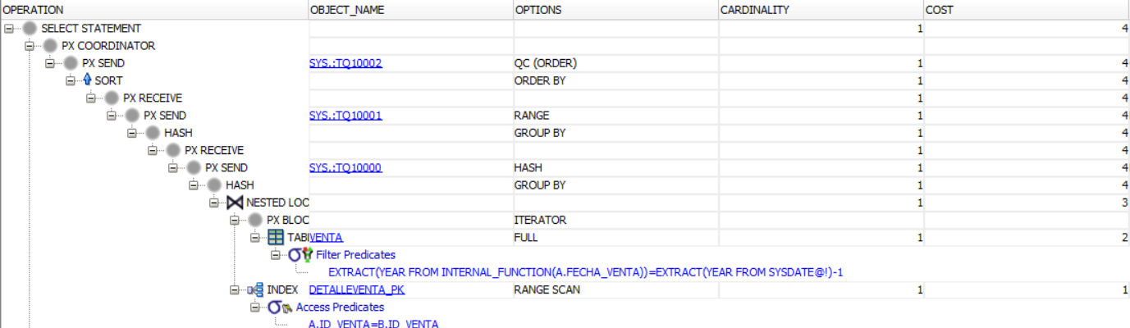

    - Plan de ejecución después de crear el índice requerido

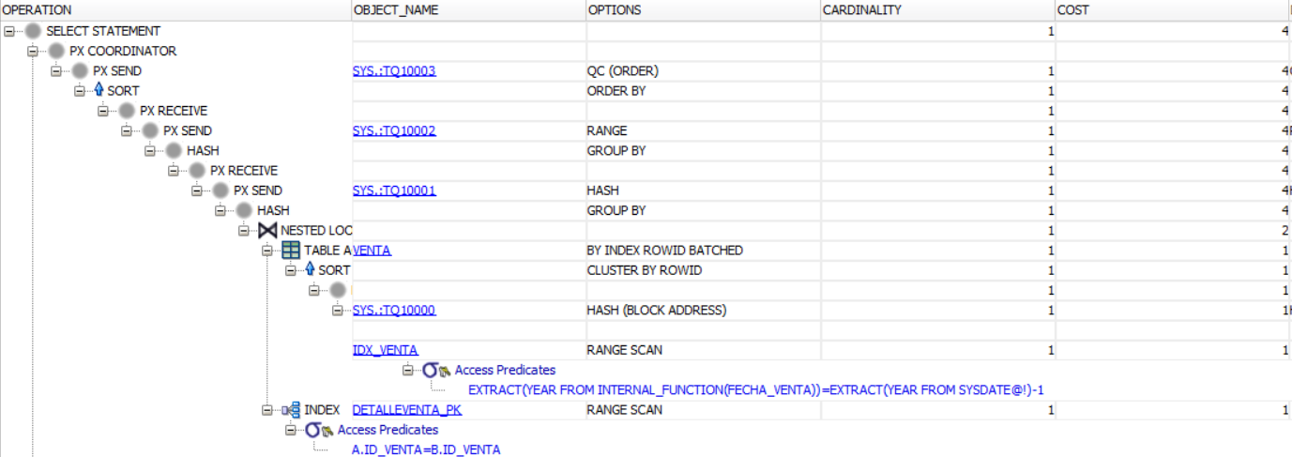

  - Informe que visualiza información de las categorías de boletos y su cantidad de ventas considerando que el precio actual del boleto supero el precio promedio de los boletos registrados.

SELECT nombre_categoria AS "CATEGORIA", COUNT(id_venta) AS "TOTAL VENTAS"
FROM categoria_boleto a JOIN boleto b ON(a.id_categoria = b.id_categoria)
JOIN detalleventa c ON(b.id_boleto = c.id_boleto)
WHERE b.precio > (SELECT ROUND(AVG(precio)) FROM boleto)
GROUP BY nombre_categoria
ORDER BY 2;

    - Plan de ejecución sin el índice requerido

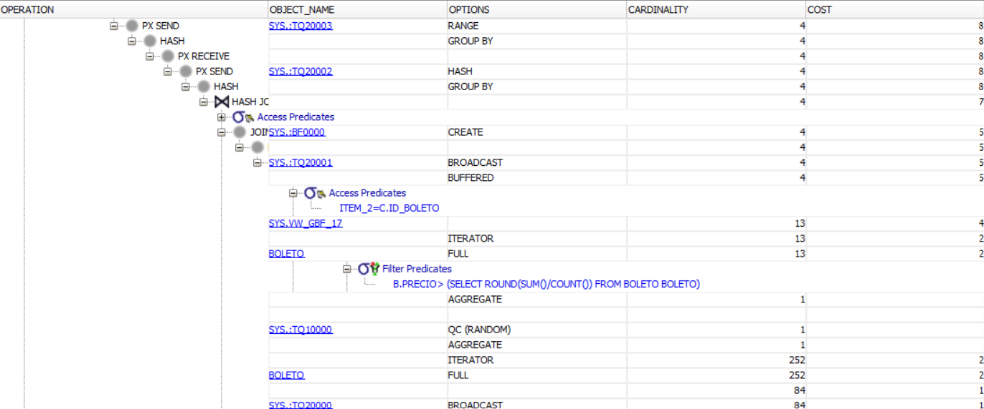

    - Plan de ejecución después de crear el índice requerido

